**BEYKOZ ÜNİVERSİTESİ**

**2020-2021AKADEMİK YILI GÜZ DÖNEMİ İÇİN**

**2018 HİBE SÖZLEŞMESİ ERASMUS PLUS ÖĞRENCİ ÖĞRENİM HAREKETLİLİĞİ BAŞVURU DUYURUSU**

**Erasmus+ Öğrenci Öğrenim Hareketliliği (Student Mobility for Studies) Kapsamında Yurtdışına Öğrenci Gönderilecektir.**

Erasmus + Öğrenci Öğrenim Hareketliliği kapsamında 2020-2021 Güz Yarıyılı için anlaşmalı olduğumuz Avrupa kurumlarında öğrenim görmek isteyen yada yurtdışında staj yapmak isteyen ve aşağıdaki başvuru koşullarını sağlayan öğrenciler yurtdışına gönderilecektir.

**2018 Hibe Sözleşmesi Öğrenim Hareketliliği Kontenjanı :3**

**2018 Hibe Sözleşmesi Staj Hareketliliği Kontenjanı :3**

**2020 Hibe Sözleşmesi Staj Hareketliliği Kontenjanı :5 (Ulusal Ajans tarafından açıklanacaktır.)**

Bu listede belirtilen kontenjanlar, gönderilebilecek azami öğrenci sayısını göstermektedir. Kontenjanlarda, ilan süresince değişiklik olabilir. ***Koordinatörlük, Ulusal Ajans Başkanlığınca Üniversitemize tahsis edilecek hibe sayısının tüm seçilecek öğrencilere yetmemesinin değerlendirildiği durumlarda, daha az sayıda öğrencinin faaliyete hibeli olarak katılmalarına karar verebilir.***

**Başvuru Şartları:**

1. Öğrencinin yükseköğretim kurumu bünyesinde **örgün eğitim** kademelerinin herhangi birinde (birinci, ikinci veya üçüncü kademe) bir yükseköğretim programına kayıtlı, tam zamanlı öğrenci olması,
2. **Yurtdışına gidiş tarihinde en az ikinci sınıf öğrencisi olmak.**
3. Akademik not ortalamasının en az **2.20**/4.00 olması
4. Öğrenim hareketliliği için yeterli sayıda ECTS kredi yükü olması
5. Mevcut öğrenim kademesi içerisinde Erasmus+ ve Hayatboyu Öğrenme (LLP) döneminde yükseköğretim hareketliliği faaliyetlerinden yararlanmışsa, yeni faaliyetle beraber toplam sürenin 12 ayı geçmemesi.

**Bilgiler:**

* Başvurular **16 Haziran 2020- 30 Haziran 2020** tarihleri arasında yapılacaktır.
* Başvurular online olarak yapılacaktır. <https://form.beykoz.edu.tr/2020-2021-akademik-yili-guz-donemi-ogrenci-ogrenim-staj-hareketliligi/>
* Öğrenciler en geç **30 Haziran 2020** **günü** **saat 16.00’ya** kadar başvuru formunu eksiksiz doldurmalıdırlar,
* Varsa yabancı dil yeterlilik düzeyini gösteren TOEFL, PTE veya denkliği YÖK tarafından kabul edilmiş sınav sonuç belgesini ve transkriptlerini online başvuru formuna yüklemelidirler.
* Bu tarihten sonra yapılacak başvurular, değerlendirmeye alınmayacaktır.
* Eksik evraklı, geç/erken başvurular kabul edilmeyecektir.
* 2018 sözleşme dönemi başvurularını değerlendirmede kullanılacak değerlendirme ölçütleri ve ağırlıklı puanlar şunlardır:

***Akademik başarı düzeyi : %50***

***Dil seviyesi : %50 (Dil Sınavında baraj not 100 puan üzerinden 60’dır.)***

(Toplam 100 puan üzerinden)

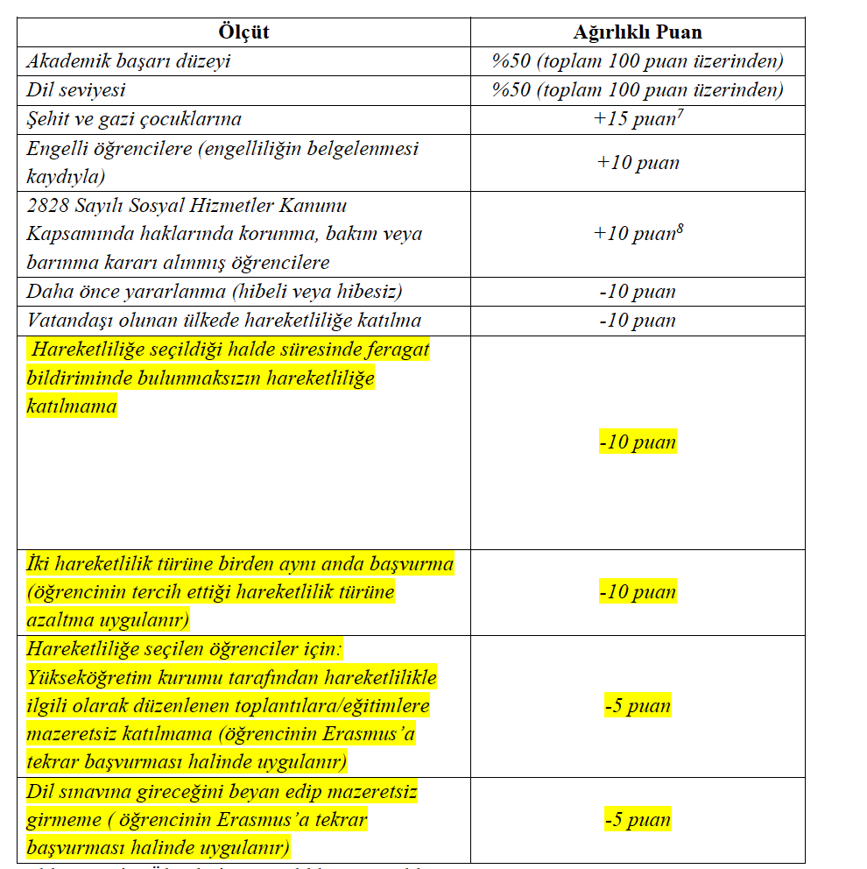

* *Çift anadalda öğrenim gören öğrenciler aynı başvuru döneminde* ***sadece bir anadaldan*** *hareketliliğe başvurabilirler.*
* Başvurusu değerlendirilip kabul edilen öğrencilerden herhangi bir yabancı dil yeterlilik belgesi olmayanlar  1 Temmuz Çarşamba (Yazılı Saat 10.00-12.00; Sözlü: 13.00’den sonra yapılacaktır. Sözlü sınav randevu usulüne göre 2 veya 3’er kişilik gruplar halinde olacaktır. ***Sözlü sınavda mikrofon ve kamera kullanımı olacaktır.***

**EK- 1**

**BEYKOZ ÜNİVERSİTESİ**

**ERASMUS AKADEMİK KOMİSYON ÜYELERİ**

|  |  |
| --- | --- |
| Erasmus Kurum Koordinatörü | Dr. Öğr. Üyesi Aslıhan Bekaroğlu Özatar |
| İşletme ve Yönetim Bilimleri Fakültesi Erasmus Koordinatörü | Dr. Öğr. Üyesi Derya Saatçioğlu |
| Sanat ve Tasarım Fakültesi Erasmus Koordinatörü | Dr. Öğr. Üyesi Füsun Deniz Özden |
| Sosyal Bilimler Fakültesi Erasmus Koordinatörü | Dr. Öğr. Üyesi Pınar Sayan |
| Mühendislik ve Mimarlık Fakültesi Erasmus Koordinatörü | Dr. Öğr. Üyesi Tayibe Seyman Güray |
| Sivil Havacılık Yüksekokulu Erasmus Koordinatörü | Dr. Öğr. Üyesi Nigar Çağla Mutlucan |
| Beykoz Lojistik Meslek Yüksekokulu Erasmus Koordinatörü | Doç. Dr. Ezgi Uzel Aydınocak |
| Meslek Yüksekokulu Erasmus Koordinatörü | Öğr. Gör. Kübra Gölebatmaz |

**EK- 2**

Erasmus+ öğrenci öğrenim ve staj hareketliliği aylık hibe tutarları aşağıdaki şekilde belirlenmiştir.

|  |  |  |  |
| --- | --- | --- | --- |
| **Hayat pahalılığına göre ülke grupları** | **Hareketlilikte Misafir Olunan Ülkeler** | **Aylık Hibe**  **Öğrenim (Avro)** | **Aylık Hibe Staj (Avro)** |
| 1. ve 2. Grup Program Ülkeleri | Birleşik Krallık, Danimarka, Finlandiya, İrlanda, İsveç, İzlanda, Lihtenştayn, Lüksemburg, Norveç, Almanya, Avusturya, Belçika, Fransa, Güney Kıbrıs, Hollanda, İspanya, İtalya, Malta, Portekiz, Yunanistan, | 500 | 600 |
| 3. Grup Program Ülkeleri | Bulgaristan, Çek Cumhuriyeti, Estonya, Hırvatistan, Letonya, Litvanya, Macaristan, Makedonya, Polonya, Romanya, Slovakya, Slovenya, Türkiye | 300 | 400 |

Program ülkeleri arasında öğrenim ve staj hareketliliği için öğrencilere gidiş-dönüş seyahatleri için ayrıca destek verilmemektedir.